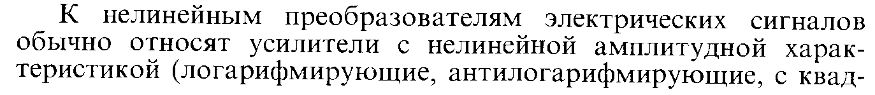

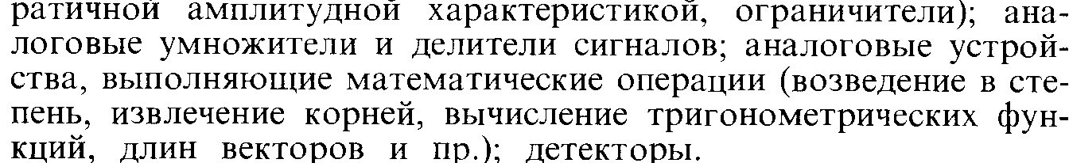

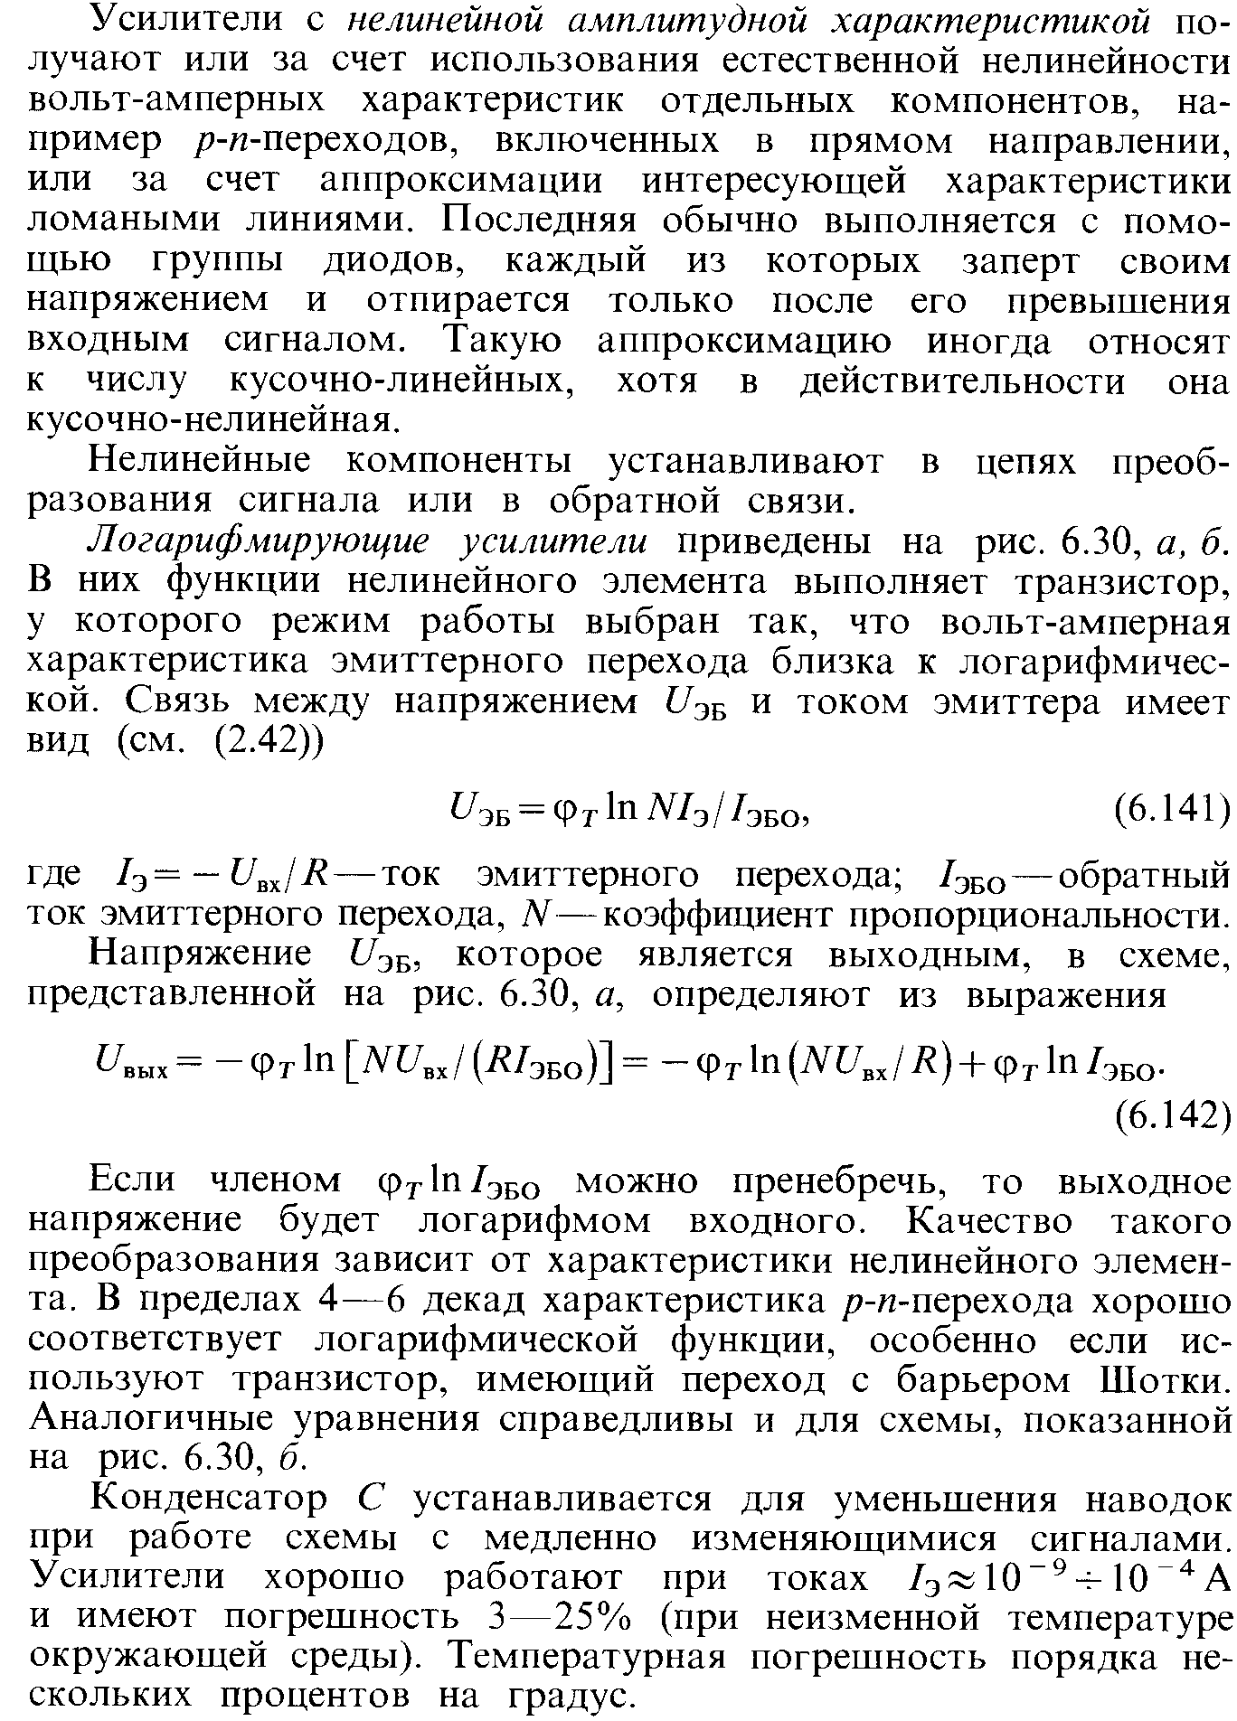

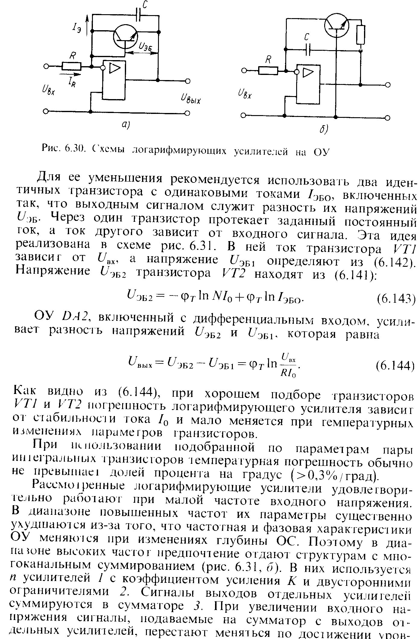

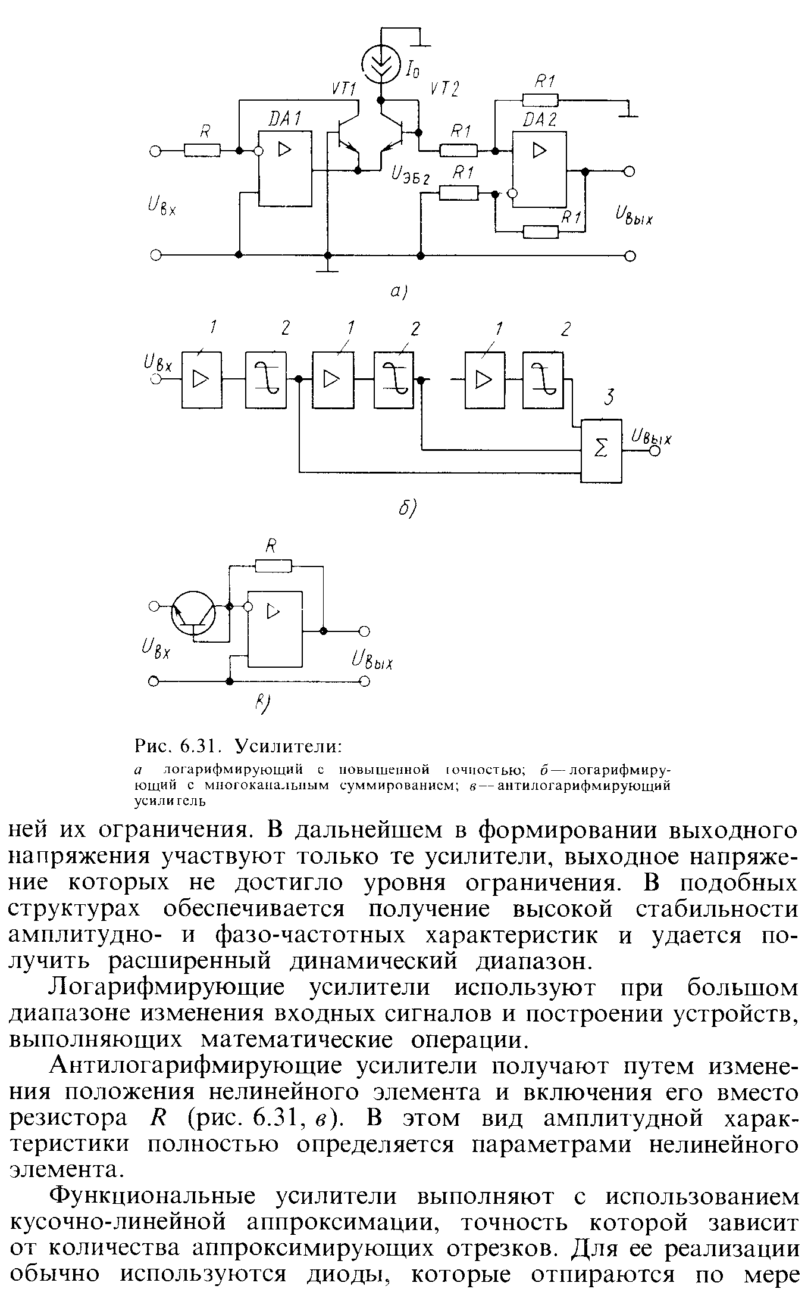

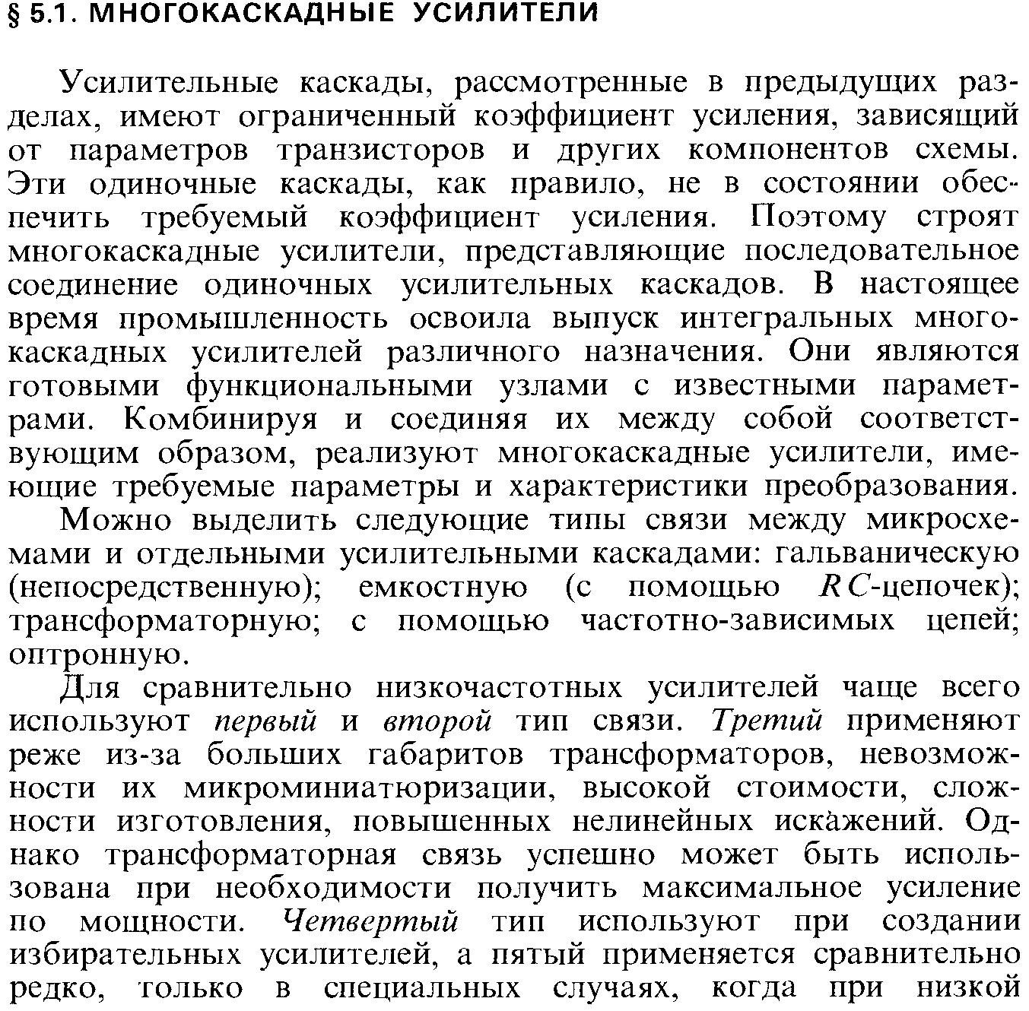

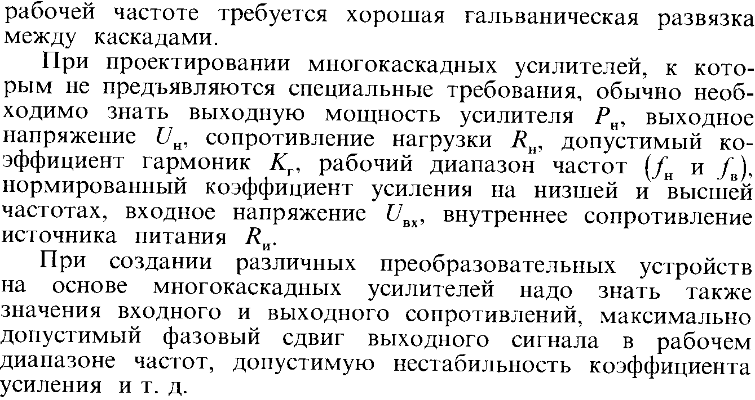

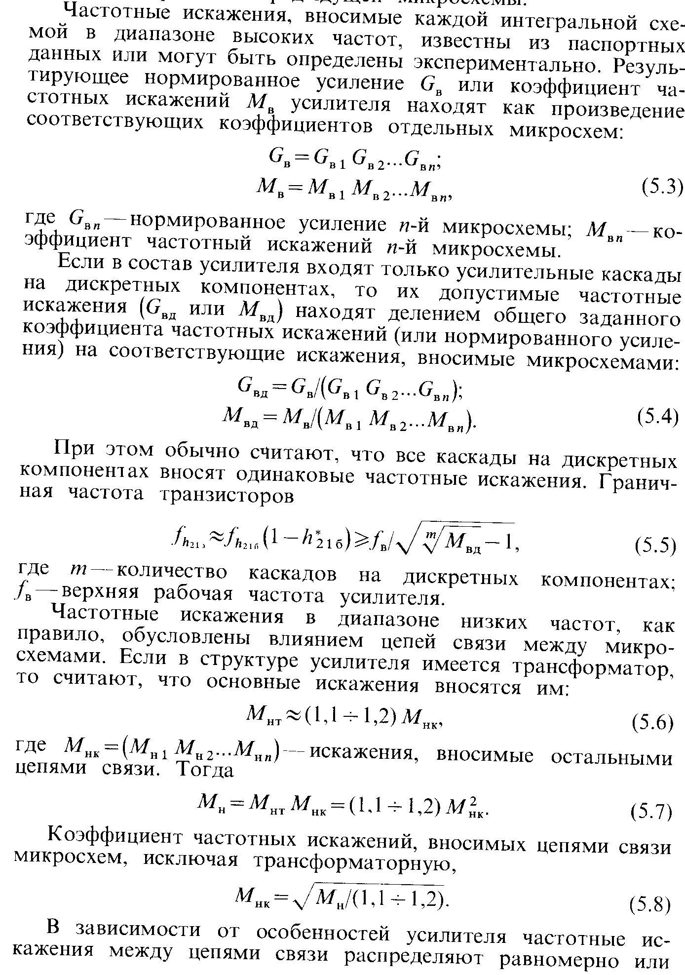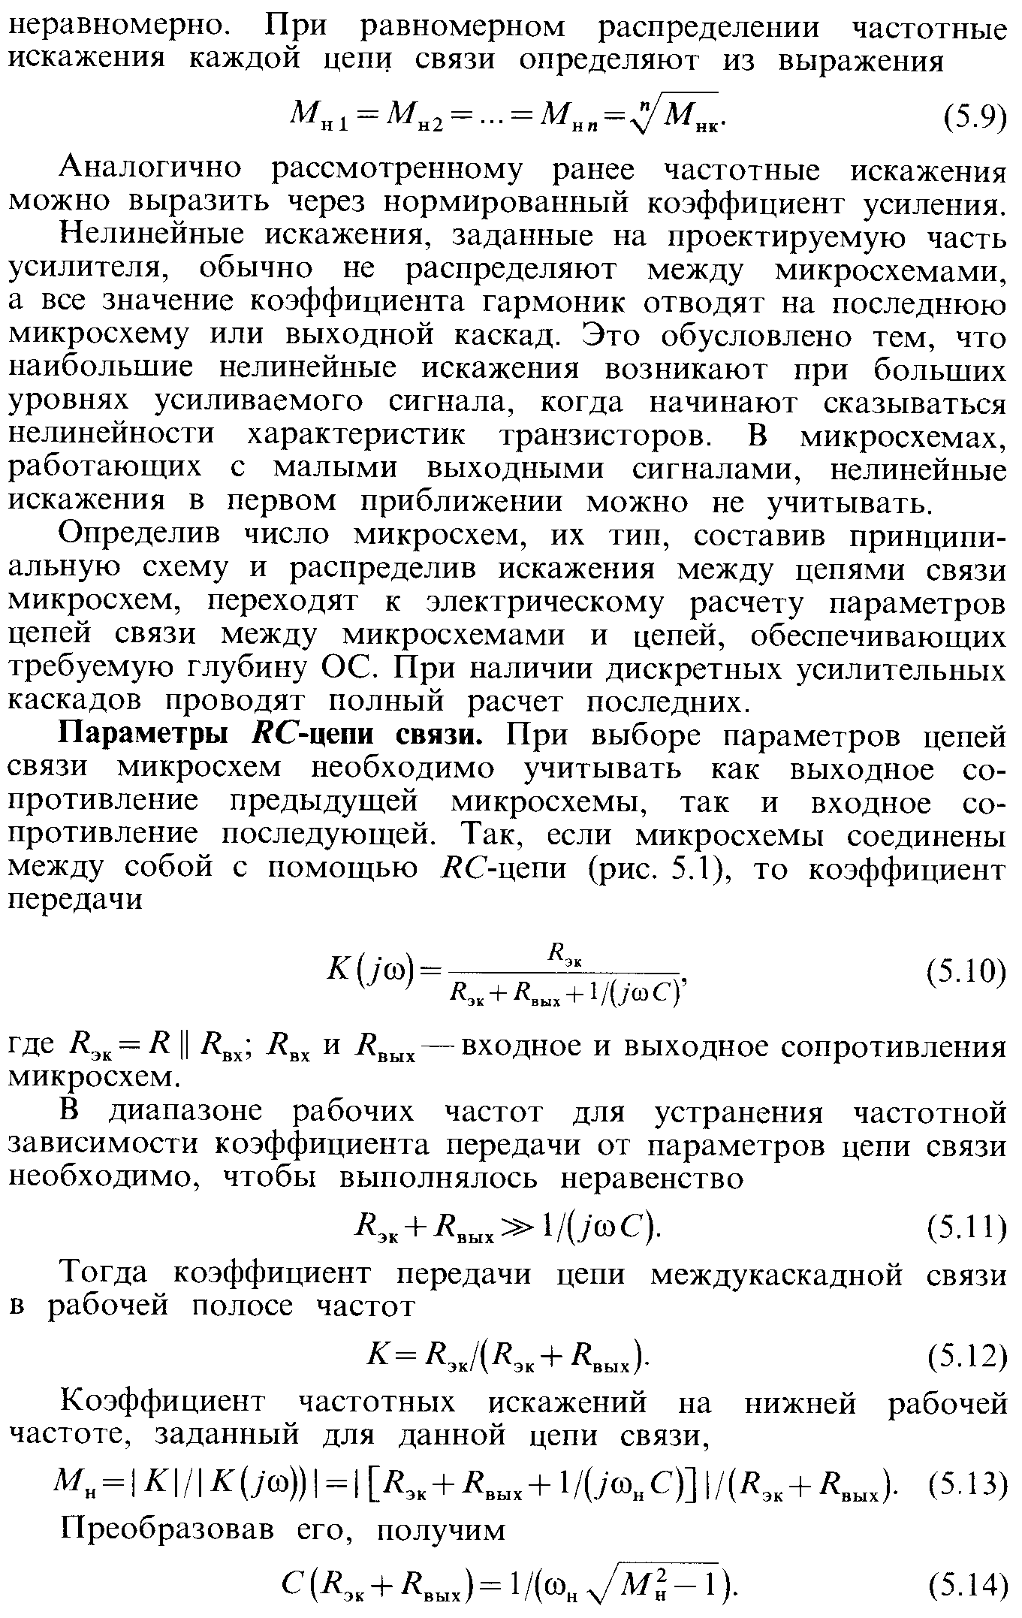

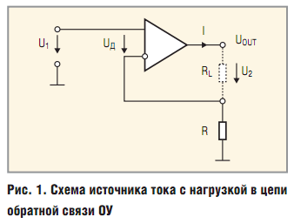Источники тока, управляемые напряжением (ИТУН, или  преобразователи напряжение - ток), предназначены для обеспечения нагрузки током, который не зависит от вых одного напряжения источника и регу лируется только входным напряжением схемы. Такие источники применяются в измерительных схемах, например, при измерении сопротивления, для управления моментными электродвигателями и соленоидами и т.п.  
  
Одна из распространённых схем источников тока на основе операционного усилителя (ОУ) приведена на рисунке 1, где RL – нагрузка источника. Полагая входной ток и смещение нуля ОУ незначительными, для определения выходного сопротивления этой схемы по отношению к нагрузке RL запишем:

**I = (U1 – UД)/R,**  
**UД = –(UOUT/KU),**

**U2 = UOUT – U1,**

где KU – коэффициент усиления ОУ . Отсюда получим следующее соотношение:

http://radio-hobby.org/uploads/schemes2/1193/f-1.gif

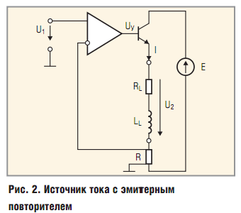Таким образом, выходное сопротивление источника тока будет равно ROUT = –∂U2/∂I = KUR. Оно пропорционально дифференциальному коэффициенту усиления ОУ, причём посколькуку зависит от частоты входного сигнала, выходное сопротивление схемы будет убывать с частотой. Из формулы (1) также следует, что при КU → ∞  
**I=U1/R.                               (2)**  
При использовании мощного усилителя (например, LM12 или какого-либо из усилителей фирмы Apex) можно обеспечить ток через нагрузку до десятков ампер. Однако мощные ОУ довольно дороги, поэтому в случае, когда ток через нагрузку однонаправленный, для умощнения выхода обычного ОУ можно использовать эмиттерный либо истоковый повторитель.

Схема мощного преобразователя напряжение-ток на основе эмиттерного повторителя представлена на **рисунке 2**. При конструировании мощных источников тока необходимо обратить внимание на подключение резистора R, величина которого, как Следует из (1) и (2), определяет выходной ток. Этот резистор должен быть подключен по четырёхпроводной схеме.

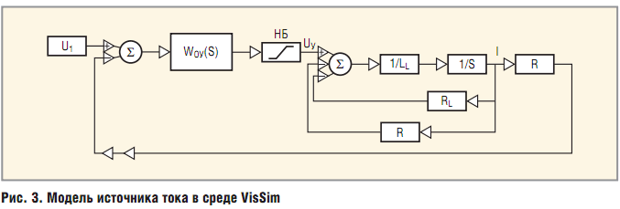

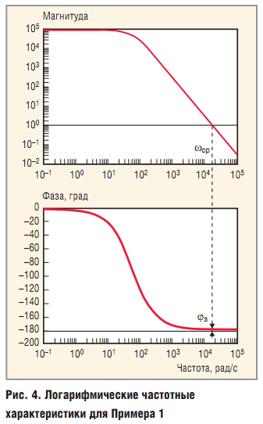Типичная нагрузка мощных источников тока (моментные электродвигатели, соленоиды) имеет активно-индуктивный характер и создаёт в передаточной функции (ПФ) контура регулирования схемы дополнительный полюс. Операционный усилитель также обладает ПФ с одним или двумя полюсами [1]. Поэтому схема, показанная на **рисунке 2**, может быть неустойчивой.

Для оценки устойчивости источника тока по схеме **рис. 2**можно воспользоваться моделированием в пакете программ VisSim. Модель источника тока (см. **рис. 3**) включает модель ОУ (ПФ WОУ(s) и нелинейный блок-ограничитель (НБ)), а также модель активно-индуктивной нагрузки [2]. Частотные свойства транзистора, включенного по схеме с общим коллектором, здесь не учитываются.

Пример 1. Пусть в схеме, приведённой на **рис. 2**, включен ОУ типа AD8675 с ПФ  
f-2

Остальные параметры схемы: LL = 0,01Гн, RL=0,1Ом, R=0,05Ом. Используя функцию Frequency Response, построим логарифмические амплитудно-частотные характеристики (ЛАЧХ) разомкнутого контура регулирования схемы (см. **рис. 4**). Графики показывают, что при значительной полосе пропускания (частота среза ωср около 16 000 с-1) система обладает запасом устойчивости по фазе  φЗ, близким к нулю. Даже малое дополнительное фазовое запаздывание, обусловленное, например, частотными свойствами эмиттерного повторителя, приведёт к самовозбуждению схемы.

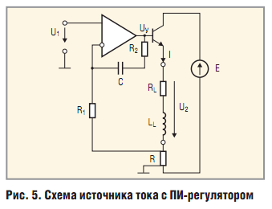Для повышения запасов устойчивости можно охватить ОУ местной обратной связью, которая превратит его в пропорционально-интегральный (ПИ) регулятор (см.**рис. 5**). Модель в среде VisSim для такого включения приведена на **рисунке 6**, где Woc(s) - ПФ звена обратной связи  
f3  
Пример 2. В схеме, приведённой на **рисунке 5**, ЩС =0,0001, Л2С=0,01. Остальные параметры те же, что и в схеме **рис. 2**. Логарифмическая АЧХ разомкнутого контура регулирования схемы **рис. 5** представлена на**рисунке 7**. Видно, что полоса пропускания системы уменьшилась до 500 с-1, но запас устойчивости по фазе составляет примерно 85 градусов, что гарантирует устойчивость системы без дополнительной настройки.

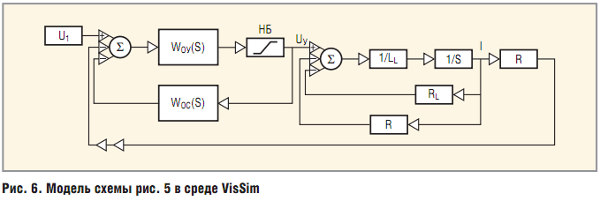

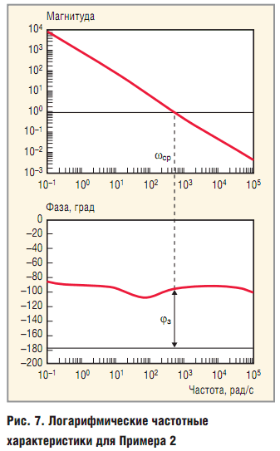Недостаток схемы с эмиттерным повторителем состоит в том, что напряжение на нагрузке ограничено напряжением питания ОУ. Поэтому, если на нагрузке должно быть высокое напряжение, необходимо применять дорогие высоковольтные ОУ.  
Другой путь построения высоковольтного источника тока - включение нагрузки в цепь коллектора (стока) выходного умощняющего транзистора (см. рис. 8). Использование МОП-транзистора предпочтительно, поскольку ток в управляющий электрод не ответвляется и, следовательно, ток через нагрузку равен току через измерительный резистор R.  
Выходное напряжение ОУ устанавливается таким, чтобы напряжение на резисторе R было равно U\. При этом ток через резистор R будет равен U\ /К. Выходной ток источника определяется соотношением /= U\/R. Найдём выходное сопротивление преобразователя напряжение-ток на ОУ с полевым транзистором. Уравнение в приращениях цепи затвора МОП-транзистора в этой схеме имеет вид:

**Ku (∆U1 – ∆IsR) = ∆UGS + ∆ISR,           (3)**

где **Ku** - коэффициент усиления ОУ .

Уравнение цепи стока  
**∆UDS + ∆ISR + ∆U2 = E.                          (4)**

Поскольку  **∆IS = ∆I = S∆VGS**, а  
http://radio-hobby.org/uploads/schemes2/1193/f-4.gif  
где S - крутизна, а gD - стоковая проводимость МОП-транзистора, из уравнений (3) и (4) с достаточной точностью получается:  
http://radio-hobby.org/uploads/schemes2/1193/f-5.gif  
Отсюда  
http://radio-hobby.org/uploads/schemes2/1193/f-6.gif

и, следовательно.  
http://radio-hobby.org/uploads/schemes2/1193/f-7.gif

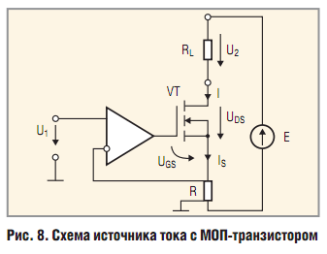 Последняя формула показывает, что выходное сопротивление источника тока сильно зависит от выяэдной проводимости МОП-транзистора. Если в результате, например, увеличения сопротивления нагрузки напряжение сток-исток уменьшается настолько, что транзистор начинает работать в веерной (начальной) части выходных характеристик, проводимость gD может возрасти в сотни тысяч или даже в миллионы раз. Это приведёт к резкому уменьшению выходного сопротивления источника.

Выходное соиротиатение схемы, показанной на **рисунке 8**, существенно зависит от выходного тока. Действительно, ток стока мощного MOП-транзистора в о бласти больших напряжений сток-исток (UDS > UGS - Uth, где Uth - пороговое напряжение затвор-исток) с учётом модуляции длины канала определяется формулой [3]:  
http://radio-hobby.org/uploads/schemes2/1193/f-8.gif  
где UA = 20...100 В - напряжение Эрли, K= ∂S/∂UGS [А/В2] - удельная крутизна - параметр, мало зависящий от тока стока.

Дифференциальная проводимость транзистора

http://radio-hobby.org/uploads/schemes2/1193/f-9.gif

 или, с учётом (6),

http://radio-hobby.org/uploads/schemes2/1193/f-10.gif

а крутизна

http://radio-hobby.org/uploads/schemes2/1193/f-11.gif

Подставив в (8) значение (UGS – Uth), найденное из (6), получим:

http://radio-hobby.org/uploads/schemes2/1193/f-12.gif

Подставляя (7) и (9) в (5), найдём окончательно

http://radio-hobby.org/uploads/schemes2/1193/f-13.gif

т.е. с ростом тока выходное сопротивление схемы уменьшается.

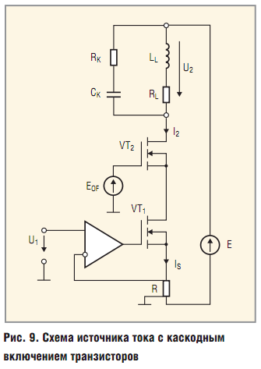Если нагрузка в схеме **рис. 8** активно-индуктивная, то в ПФ контура регулирования появляется полюс, ухудшающий устойчивость схемы. Этот полюс обусловлен емкостной связью между стоком и затвором (эффектом Миллера). Для уменьшения ёмкости Миллера необходимо стабилизировать потенциал стока транзистора. Сделать это можно, например,  включив дополнительный транзистор по каскодной схеме (см.**рис. 9**).  Э.д.с. источника смещения EOF выбирается такой, чтобы напряжение сток-исток транзистора VT1составляло примерно 3 В. Анализ устойчивости этой схемы очень сложен, поэтому для компенсации фазового запаздывания, вносимого нагрузкой, полезно включить параллельно нагрузке цепочку RKCK. Если это окажется недостаточным, можно использовать